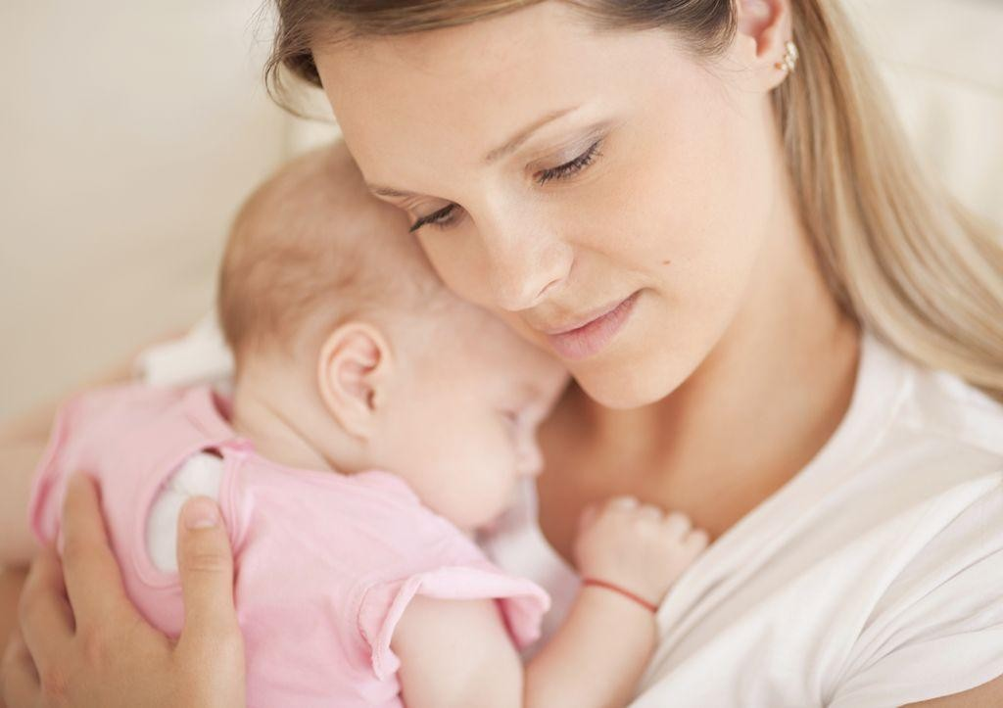

Последствия курения во время беременности

Курение – это очень вредная и очень сильная привычка. При попадании сигаретного дыма в организм, страдают все его жизнеобеспечивающие системы и органы: дыхательная, пищеварительная, кровеноснаясистема, головной мозг и др. Но курение при беременности вредно вдвойне, ведь все ядовитые вещества, поступающие в организм матери, «достаются» и ребенку в большой концентрации.
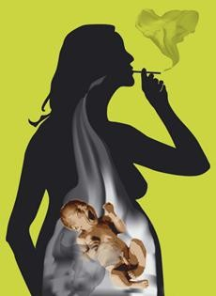
Зарождающийся организм не справляется с той «таблицей Менделеева», которая содержится в каждой сигарете: никотин, угарный газ, смолы, бензапирен, канцерогенные вещества и т.п. Когда мама затягивается сигаретой, ребенок в ее утробе начинает задыхаться – наступает спазм сосудов, что приводит к кислородному голоданию. Если плод недополучает питательные вещества и кислород, он начинает отставать в развитии. Увеличивается вероятность выкидыша.
Дети матерей, которые курили во время беременности, часто рождаются с различной патологией и дефектами развития: «заячья
губа», «волчья пасть», синдром Дауна, отставание в развитии, пороки сердца, болезни легких, ослабленный иммунитет и пр.
Исследования показывают, что дети, которых всю беременность через курение травили угарным газом, никотином, мышьяком и химическими ядами, в будущем склонны к никотиновой, алкогольной и наркотической зависимости. Мать, сама того не осознавая, закладывает в сознание ребенка пагубные привычки.

Негативные последствия могут проявиться и в 6, и в 7 лет, когда ребенок пойдет в школу и окажется, что ему трудно учить даже простенькие стихи и детские песенки, сложно запоминать новую информацию.


Заключение. Курение при беременности – огромная угроза для жизни будущего ребенка и его здоровья – как физического, так и психического. Чтобы выносить и родить здорового ребенка, рекомендуется бросить курить за год до запланированной беременности. Если же отказаться от сигарет до зачатия вы не смогли или беременность стала для вас приятной неожиданностью, важно бросить курить как можно скорее.

